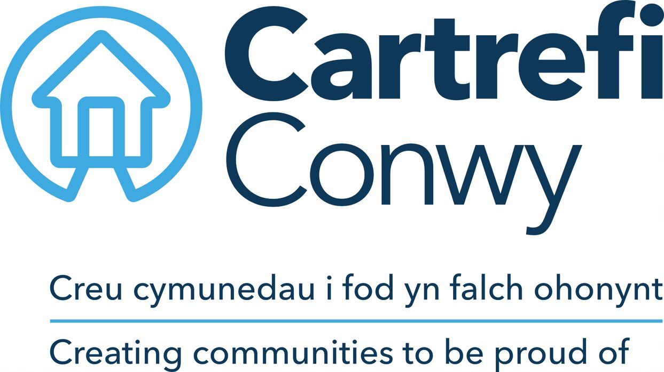 | Manylion am yr Unigolyn – Beth allwch chi ei gynnig i ni?  Swyddog Cyfathrebu a Marchnata Corfforaethol

CYMWYSTERAU ACADEMAIDD / PROFFESIYNOL | Hanfodol / Dymunol | Sut bydd hyn yn cael ei asesu
Meddu ar ddwy flynedd o brofiad mewn rôl marchnata a chyfathrebu | Hanfodol | Ffurflen Gais / Cyfweliad
Addysg hyd at lefel gradd neu gymhwyster proffesiynol cyfwerth | Hanfodol | Ffurflen Gais / Tystysgrifau
GWYBODAETH A PHROFIAD
Profiad o gynhyrchu ystod o ddeunydd marchnata a chyfathrebu mewnol ac allanol sy’n ddeniadol ac yn addysgiadol. | Hanfodol | Ffurflen Gais / Cyfweliad
Profiad o weithio ag ystod o lwyfannau digidol er mwyn hyrwyddo gwasanaethu a rhannu newyddion da | Hanfodol | Ffurflen Gais / Cyfweliad
Profiad o weithio â meddalwedd cyfryngau cymdeithasol a systemau rheoli cynnwys | Hanfodol | Ffurflen Gais / Cyfweliad
Sgiliau TGCh rhagorol | Hanfodol | Cais / Cyfweliad
SGILIAU
Y gallu i fod yn greadigol ac arloesol, i adnabod ac ymateb i dueddiadau sy’n dod i’r amlwg yn ymwneud â marchnata a chyfathrebu | Hanfodol | Ffurflen Gais / Cyfweliad
Y gallu i weithio ar lefel strategol a meithrin perthynas gydag ystod amrywiol o fudd-ddeiliaid mewnol ac allanol | Hanfodol | Ffurflen Gais / Cyfweliad
Cyfathrebwr hyderus gyda sgiliau cyfathrebu rhagorol yn ysgrifenedig ac ar lafar, ac yn rhoi sylw i fanylion | Hanfodol | Ffurflen Gais / Cyfweliad
Yn gallu dehongli a dadansoddi gwybodaeth, gan anelu i ddod a’r wybodaeth yn fyw i weddu i ystod o gynulleidfaoedd | Hanfodol | Ffurflen Gais / Cyfweliad
Yn ragweithiol ac yn cael eu hysgogi gan ganlyniadau, gydag ymwybyddiaeth fasnachol dda | Hanfodol | Ffurflen Gais / Cyfweliad
Yn drefnus iawn ac yn gallu rheoli nifer o dasgau ar yr un pryd | Hanfodol | Ffurflen Gais / Cyfweliad
Yn gallu gweithio’n gyflym mewn amgylchedd prysur dros ben i gwrdd â gofynion terfynau amser. | Hanfodol | Ffurflen Gais / Cyfweliad
Sgiliau golygu fideo | Dymunol | Ffurflen Gais / Cyfweliad
Sgiliau Cymraeg | Dymunol | Ffurflen Gais / Cyfweliad
GWERTHOEDD CRAIDD CARTREFI CONWY
Bod yn arloesol | Hanfodol | Cyfweliad
Ymrwymo at ansawdd | Hanfodol | Cyfweliad
Gwneud y peth iawn | Hanfodol | Cyfweliad

Mae Cartrefi Conwy wedi ymrwymo at gydraddoldeb ac amrywiaeth yn ein gweithgareddau

